Josu Imanol Delgado y Javier García nos dan las claves para elaborar un correcto análisis de la salud económica en la empresa.
- Una guía que permite al lector comprender la información económica financiera de manera más ágil y sencilla.
- “Permite acercar y hacer asequible la ciencia del análisis económico financiero a quienes puedan –o deban– fijar criterios o ejecutar políticas empresariales, al asegurarse un camino metodológicamente correcto para ello”, explican los autores.

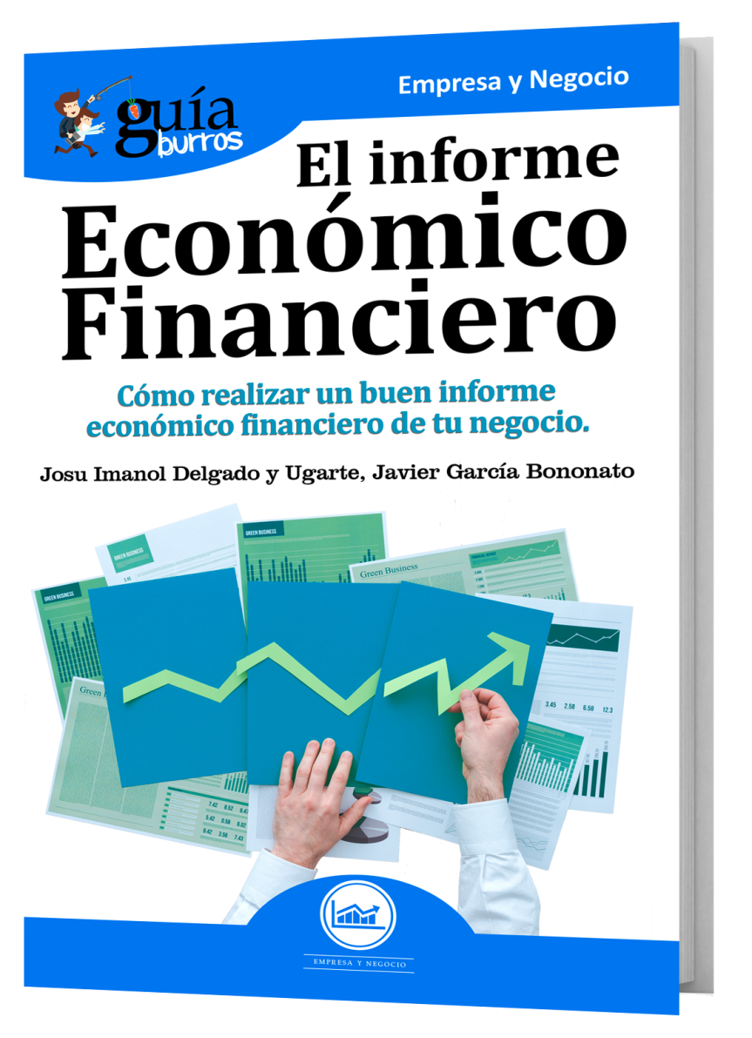

La necesidad de redactar un informe económico-financiero en la empresa, nos puede llegar en cualquier momento. Es por ello que Josu Imanol Delgado y Ugarte, economista, doctor en Administración de Empresas y Finanzas, máster en Business Administration y máster en Finanzas, y Javier García Bononato, graduado en Derecho y Administración y Dirección de Empresas, han escrito el GuíaBurros: El informe económico financiero, de la editorial Editatum, un manual para todos aquellos que deseen o deban realizar un informe económico financiero.
Con esta guía, los autores se apoyan en numerosos ejemplos de empresas ficticias para ayudar al lector a una mayor comprensión y entendimiento de cómo elaborar este tipo de operación. “Hemos querido ofrecer una obra que sea lo más didáctica posible a todos aquellos que deseen conocer más sobre esto”, apuntan los autores.
Además, los apartados expuestos en esta guía ayudan a la exposición de un informe de una manera lo más amplia posible, coadyuvando a entender mejor la manera de elaborar este “documento” con una correcta estructura.
El GuíaBurros: El informe económico financiero se estructura en seis apartados principales que se corresponden con los pasos que debemos seguir para elaborar nuestro propio análisis: Objeto, fundamentación, estudio, análisis, conclusiones y recomendaciones. “Permite acercar y hacer asequible la ciencia del análisis económico financiero a quienes puedan –o deban– fijar criterios o ejecutar políticas empresariales, al asegurarse un camino metodológicamente correcto para ello”, remarcan Javier y Josu Imanol.
Este texto nos da las claves para hacer un correcto análisis de la situación financiera y patrimonial de nuestra empresa. Cualquier directivo, cualquier mando intermedio de una empresa, debe ser capaz de conocer los fundamentos del análisis económico financiero para adoptar las decisiones más correctas: solo lo que se mide se puede mejorar, y solo lo que se entiende puede interiorizarse de forma razonada y crítica.
El libro forma parte de la colección Guíaburros de la editorial Editatum, especializada en relatos relacionados con la Empresa y el Negocio, la Salud y el Bienestar Personal, Hogar y Familia, Ciencia y Tecnología, Saber y Conocimiento, entre otras materias dirigidas al crecimiento profesional y personal de sus lectores.

Acerca de los autores

Josu Imanol Delgado y Ugarte es economista, doctor en Administración de Empresas y Finanzas, máster en Business Administration y máster en Finanzas, medalla de oro europea al mérito en el trabajo y estrella de oro a la excelencia profesional. Ha ampliado su formación en universidades americanas de primer nivel en áreas de Finanzas y Estrategia Empresarial. En el año 2011 realizó una descripción clara de la manera de poder salir de la crisis económica que padecía España. En el año 2014 señaló que a causa de la desigualdad y el maquinismo, el crecimiento económico se vería negativamente afectado; en enero del año 2016, en el Foro Económico Mundial de Davos, se señalaron estas causas como peligros para la economía mundial. Expuso también que a causa de ello la Ley de Okun se encuentra distorsionada y no funciona en estos momentos. También es autor de otros dieciocho libros más sobre finanzas, economía y administración de empresas (Teoría de los negocios, Estrategias con opciones financieras, Manual práctico de gestión de tesorería de empresas, La economía aplicada, El análisis técnico bursátil, El análisis bursátil fundamental, La renta fija, La valoración de empresas, El crash del 2007, Economía fácil, La economía actual, Economía fácil para Bachillerato y Secundaria, Finanzas fáciles para bachillerato y secundaria, La transformación social, política y económica de nuestro mundo, El management estratégico actual, Los estilos de dirección y el liderazgo, La asignación óptima de los recursos y Economía desde el corazón). Ha publicado más de cien artículos de opinión en la más prestigiosa prensa especializada y general. Sus artículos publicados, principalmente en el diario Cinco Días y El Economista, sobre el crash del 2007, constituyeron un referente en los momentos en los que fueron escritos.
En 1997 definió los siete factores generales que determinan las inversiones, y que todo inversor debe tener en cuenta en su decisión de inversión. En el año 2014 definió los cuatro factores fundamentales de la excelencia, y en el año 2015 definió las cinco partes en las que se divide el trabajo.
En el año 2016 fue candidato al premio de Investigación Social Realizada, de la Fundación para el Fomento de Estudios Sociales y de Sociología Aplicada (FOESSA), de Madrid. También en el año 2017 fue presentado como candidato al premio Rey Jaime I de Economía.

En el año 2018 fue candidato al premio Novia Salcedo, otorgado por la Fundación Novia Salcedo de Bilbao. Actualmente es consultor económico de inversiones, estrategia, reingeniería y cultura empresarial. www.jidelgadoyugarte.wordpress.com.

Javier García Bononato es graduado en Derecho y Administración y Dirección de Empresas por la Universidad Pontificia Comillas (ICADE E-3), comenzó su andaduraprofesional en diversos despachos de práctica de la abogacía, para luego centrarse en el ámbito financiero. Actualmente trabaja como consultor financiero en una importante firma de auditoría internacional

Acerca de EDITATUM
EDITATUM es una nueva startup editorial especializada en libros relacionados con la Empresa y el Negocio, la Salud y el Bienestar Personal, Hogar y Familia, Ciencia y Tecnología, Saber y Conocimiento, entre otras materias dirigidas al crecimiento profesional y personal de sus lectores

Para más información y entrevistas con los autores

Ángela María De Toro Martín adetoro@editatum.com
+34 910 220 823

